项目说明文档

数据结构课程设计

——银行业务

作 者 姓 名： 安江涛

学 号： 1952560

指 导 教 师： 张颖

学院、 专业： 软件学院 软件工程

同济大学

Tongji University

目 录

1 分析 1

1.1 项目简介 1

2 设计 1

2.1 数据结构设计 1

2.2 类结构设计 1

2.3 成员与操作设计 1

3 实现 2

3.1 重载<运算符 2

3.1.1 详解 2

3.1.2 核心代码 3

3.2 总体系统的实现 4

3.2.1 总体系统流程图 4

3.2.2 总体系统核心代码 5

3.2.3 总体系统截屏示例 5

# 1 分析

## 1.1 项目简介

设某银行有A，B两个业务窗口，且处理业务的速度不一样，其中A窗口处理速度是B窗口的2倍----即当A窗口每处理完2个顾客是，B窗口处理完1个顾客。给定到达银行的顾客序列，请按照业务完成的顺序输出顾客序列。假定不考虑顾客信后到达的时间间隔，并且当不同窗口同时处理完2个顾客时，A窗口的顾客优先输出。

输入说明：输入为一行正整数，其中第一数字N（N<=1000）为顾客总数，后面跟着N位顾客的编号。编号为奇数的顾客需要到A窗口办理业务，为偶数的顾客则去B窗口。数字间以空格分隔。

输出说明：按照业务处理完成的顺序输出顾客的编号。数字键以空格分隔，但是最后一个编号不能有多余的空格。

# 2 设计

## 2.1 数据结构设计

使用customer类来存储一个顾客，重载小于运算符后push进入priority_queue，按priority_queue的顺序依次输出即可。

## 2.2 类结构设计

本项目只有一个类，customer类。本项目用到的priority为手写。

## 2.3 成员与操作设计

**customer类**



# 3 实现

## 3.1 重载<运算符

### 3.1.1 详解

设x和y是两个顾客，若x的输出时间小于y的时间，则x>y;若时间相等，若x是A业务窗口办理，则x>y;否则x<y。因为手写的priority_queue是基于大根堆实现的，也就是priority_queue里的顺序是从大到小，所以要重载<运算符为>运算符，实现从小打到大排列。

### 3.1.2 核心代码



## 3.2 总体系统的实现

### 3.2.1 总体系统流程图

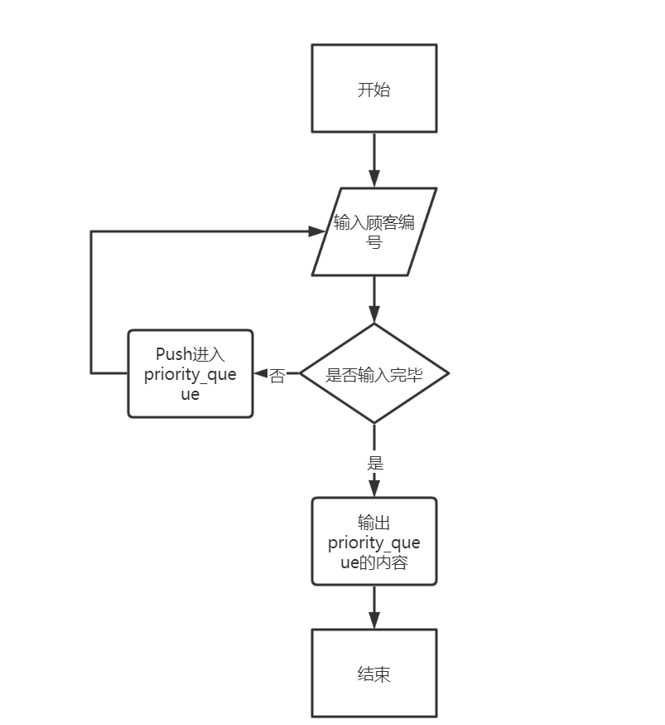

### 3.2.2 总体系统核心代码



### 3.2.3 总体系统截屏示例

